平级企业

平台采购操作全流程
- 打开浏览器输入登录地址：www.cqbm2007.com
- 点击页面顶部“登录”按钮

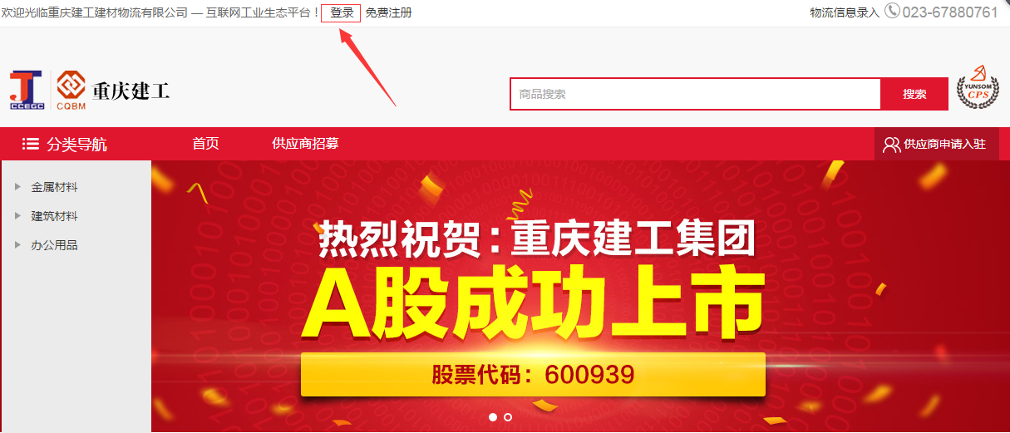
- 输入你的帐户名+密码进行登录。

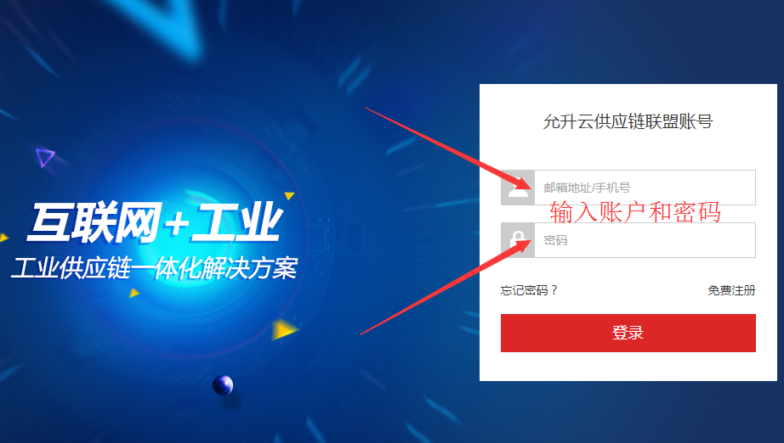
- 登录成功后，再次点击页面顶部“用户中心”，进入用户后台管理中心。

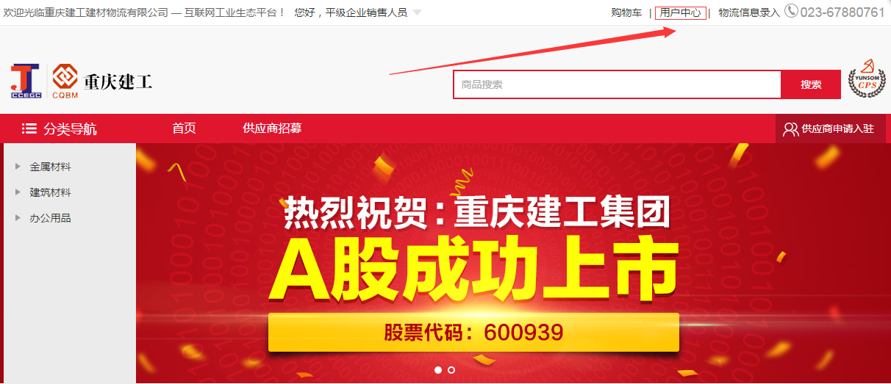

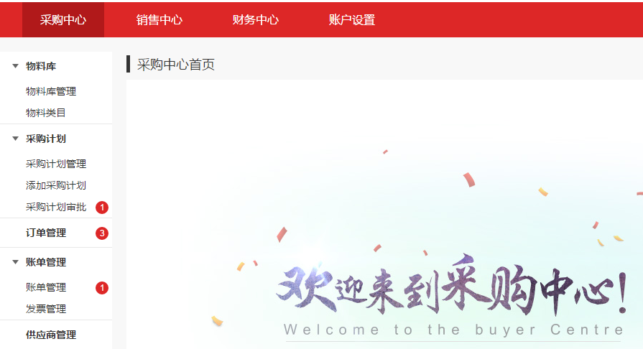

二、平级企业--采购人员：添加采购计划
平级企业的采购人员进入<采购计划管理--添加采购计划>页面即可添加采购计划，提交成功后的采购计划进审批阶段。
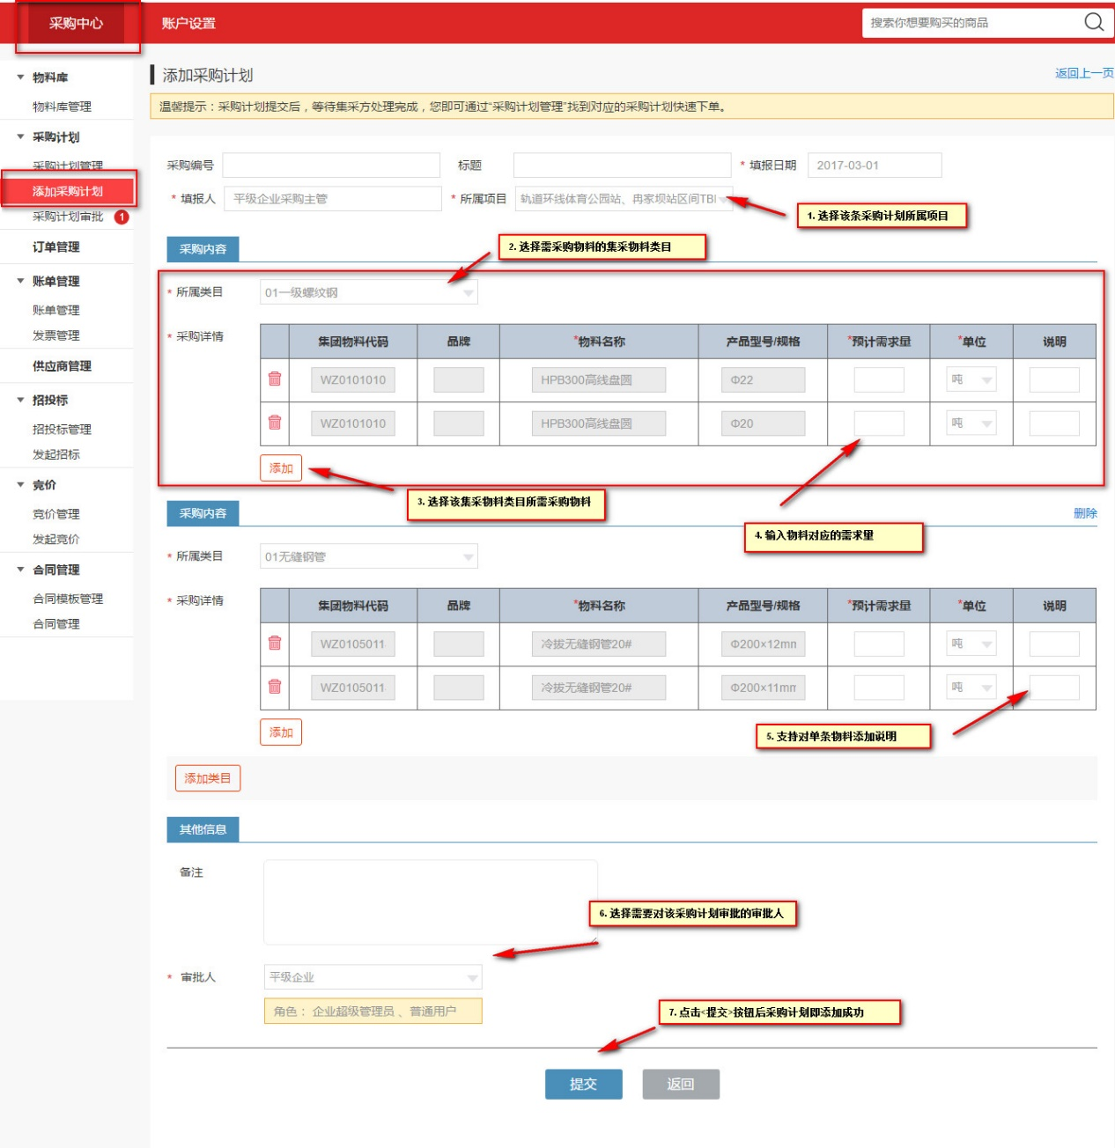

三、平级企业--采购主管：审批采购计划
采购审批人员（如：采购主管）进入<采购计划管理--采购计划审批>页面可查看、审批采购计划。
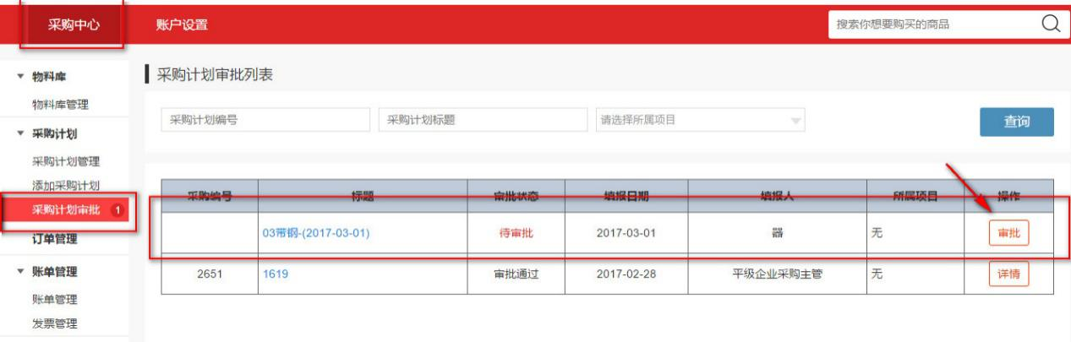
点击<审批>按钮后的详情页如下，若审批通过，系统会自动发送该采购计划至集采方，交由集采方受理、询价。若打回则需由采购人员重新修改后再提交审批。
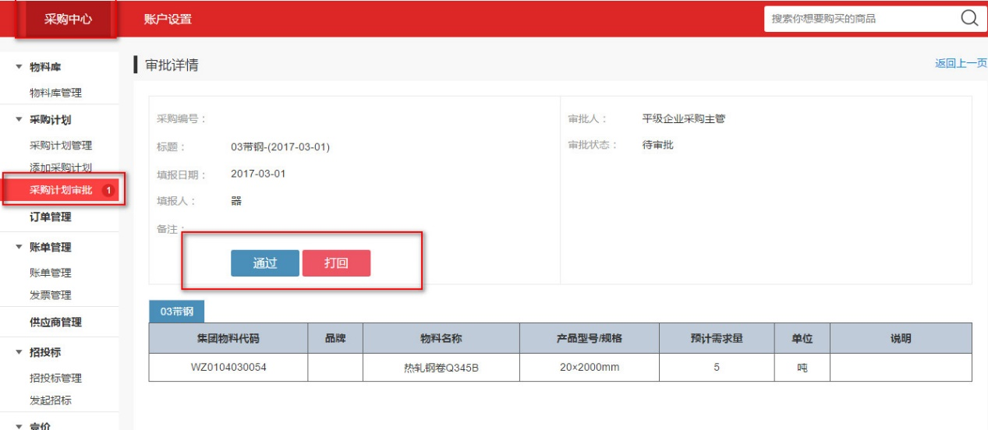

四、平级企业--采购人员：采购计划管理
采购人员及采购主管均可进入<采购计划管理列表>查看、管理提交过的采购计划。
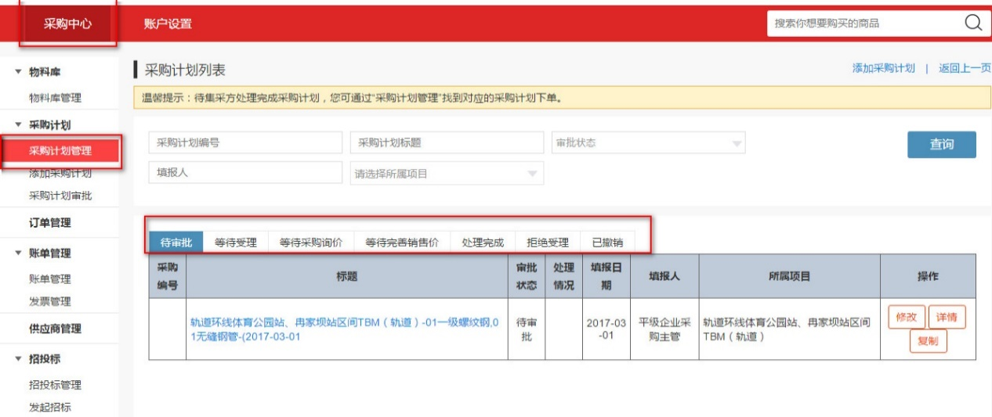

五、集采--销售人员：受理采购计划（备注：此项为集采方操作）
平级企业提交已审批通过的采购计划，系统会自动发送至“集采企业--销售人员”交由其处理（受理）。集采企业--销售人员进入<集采中心--采购计划管理>可查看采购计划当前所处进度，并可处理待受理的采购计划
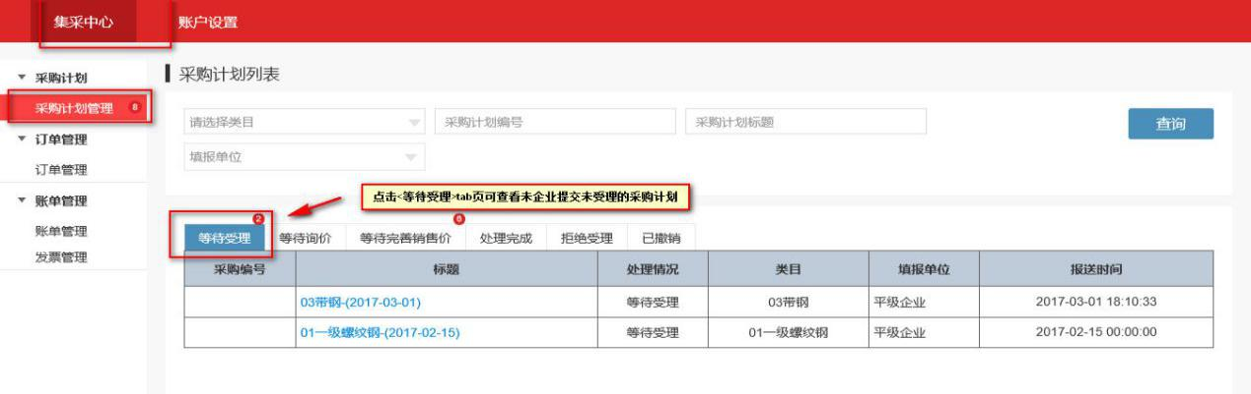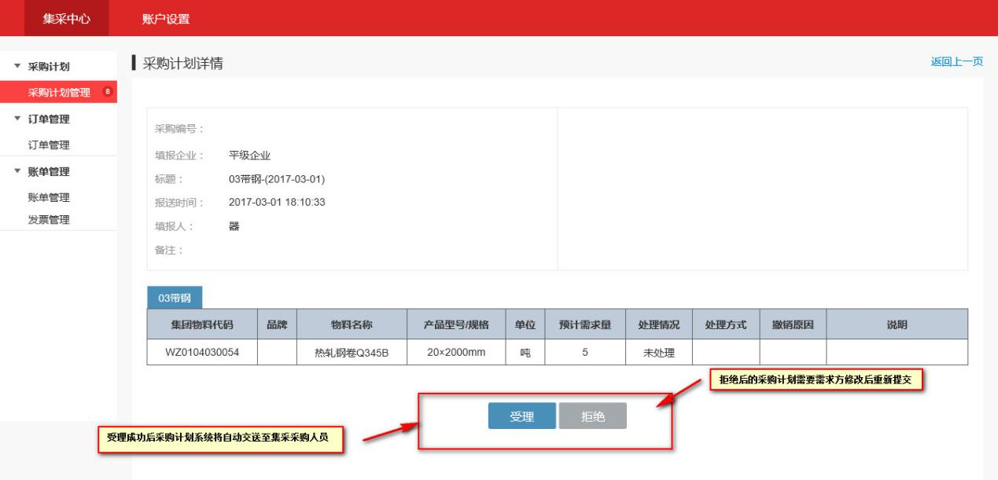

六、集采--采购人员：处理采购计划（备注：此项为集采方操作）
平级企业所提交的“采购计划”经集采企业--销售人员受理通过后
系统会自动发送至集采企业--采购人员，交由其处理、询价、发起竞价等。
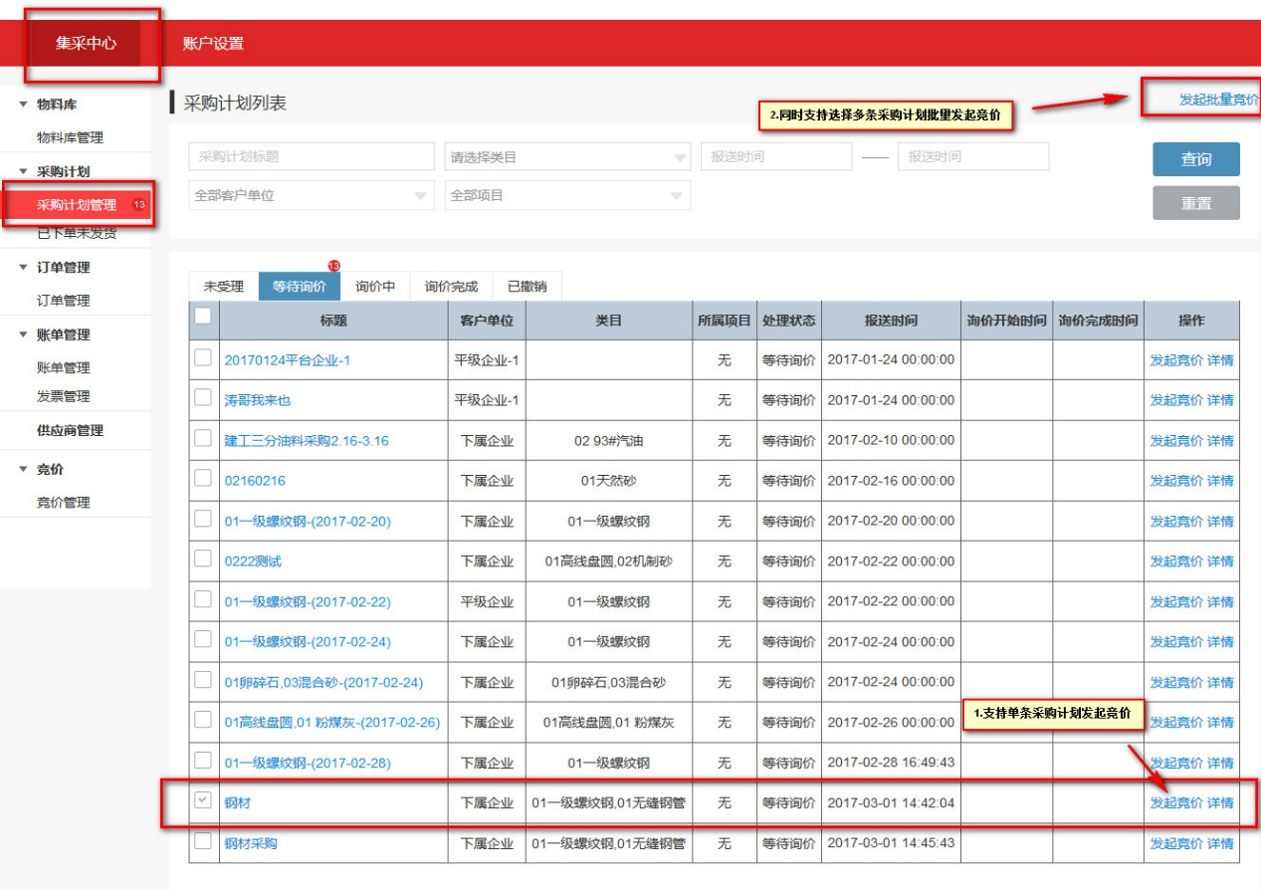

七、集采--采购人员：发起竞价（备注：此项为集采方操作）

通过采购计划选择需要竞价的物料后发起竞价，完整填写竞价信息后提交，提交成功即竞价发起成功。
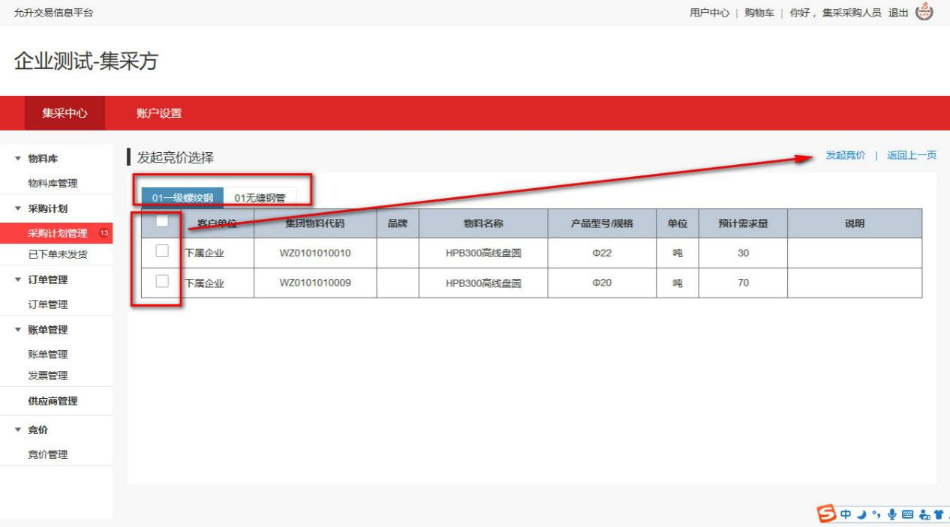
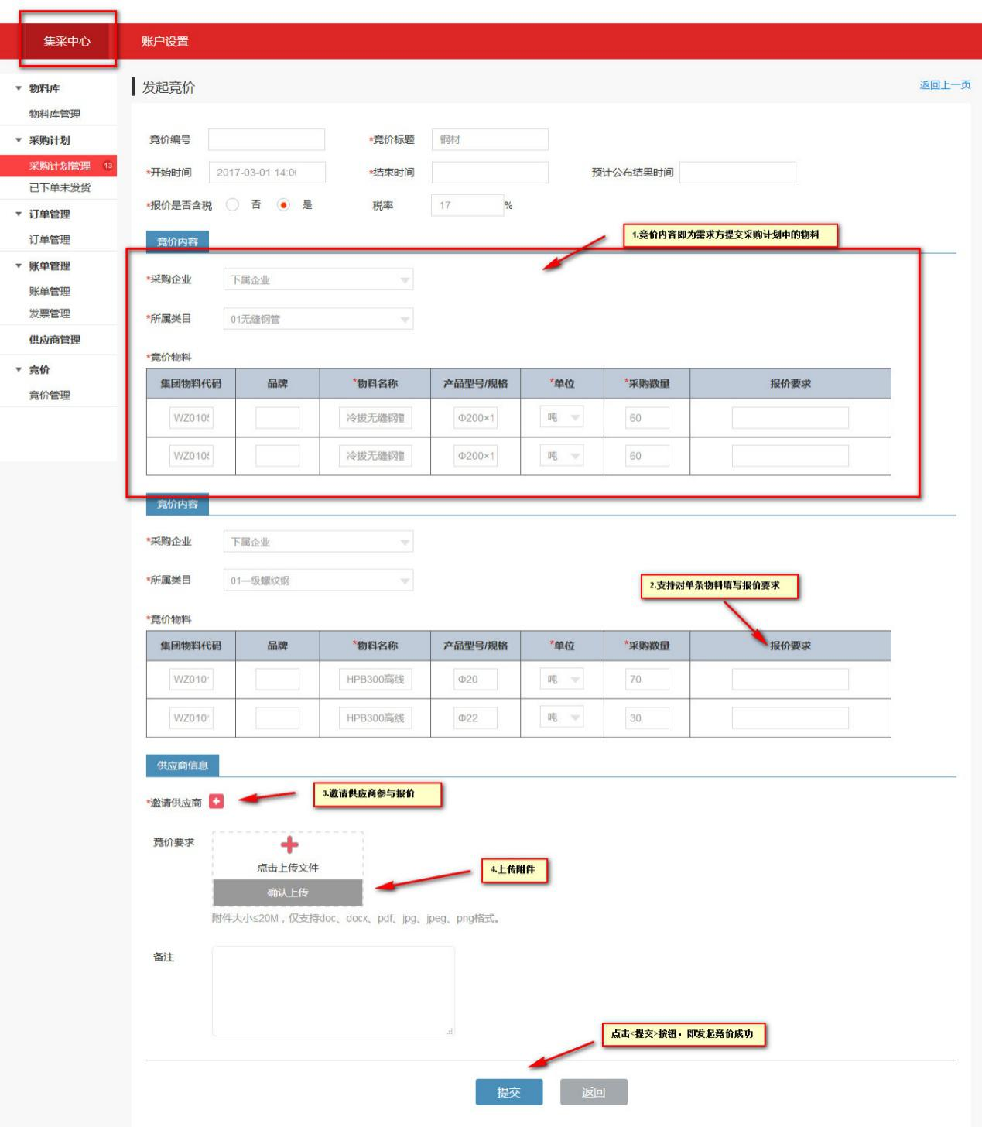

八、供应商--销售人员：参与报价（备注：此项为供应商操作）
供应商的销售人员可以在<销售中心--竞价管理>列表中查看到被邀请过的竞价信息。
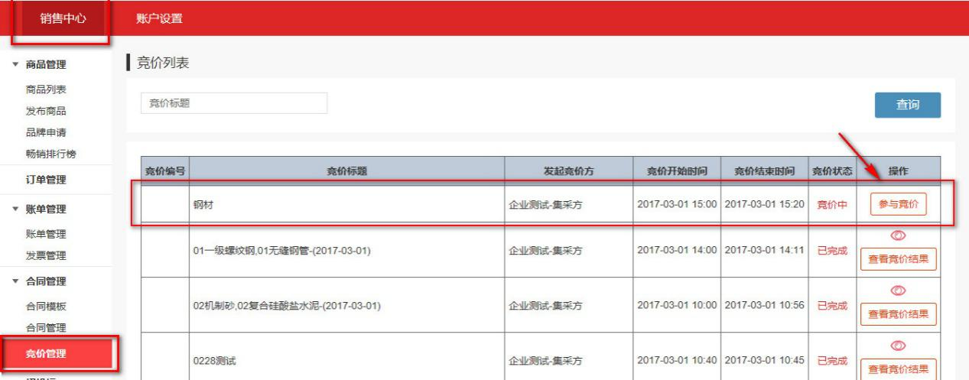
在此期间，供应商可以查看某条竞价信息并参与竞价。
备注：在竞价开标时间未到前，供应商可以对已报价的商品价格进行调整。
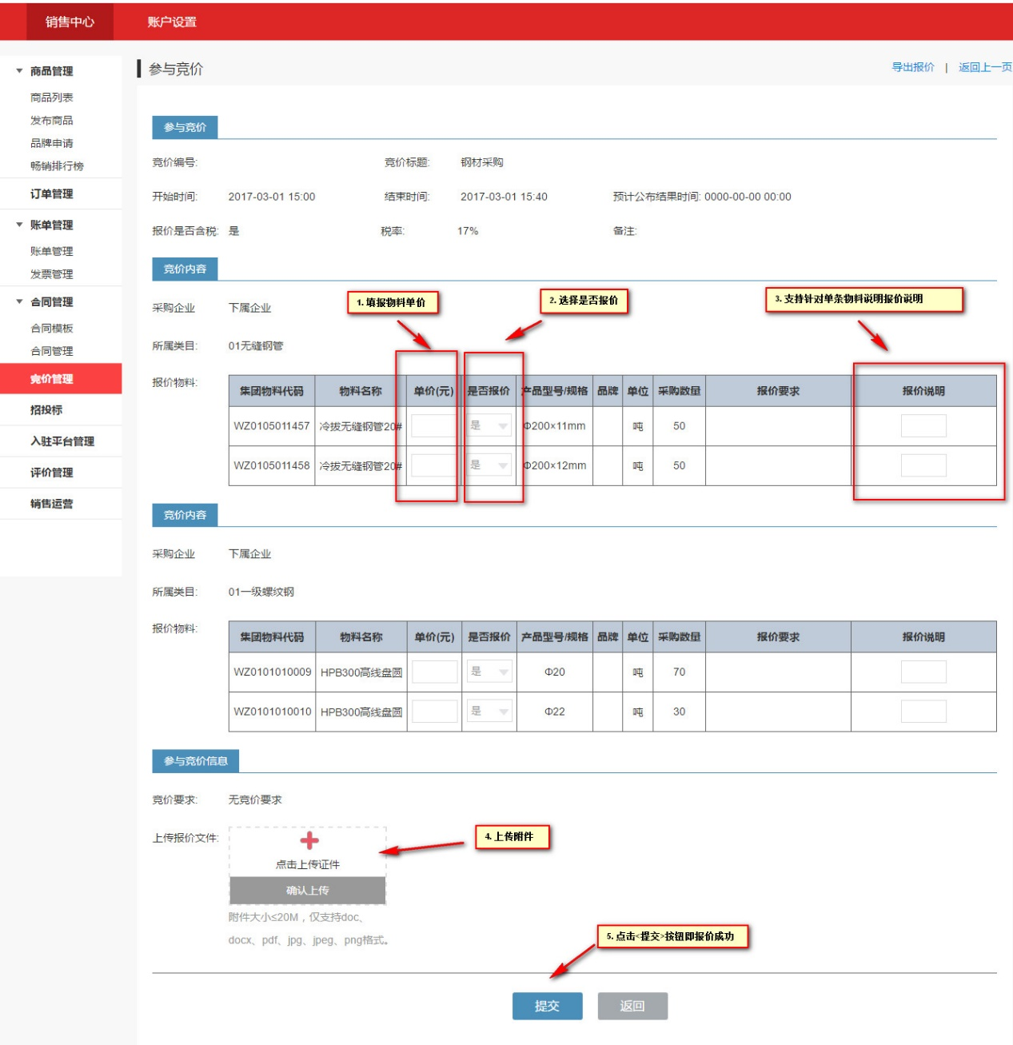

九、集采--采购人员：设置中标企业（备注：此项为集采方操作）
供应商报价结束后，集采方--采购人员：可依据供应商报价信息设置中标企业。
备注：在竞价开标时间未到前，集采方--采购人员可继续添加或邀请供应商参与报价，但同时也无法查看已报价供应商价格，以确保公正公平。
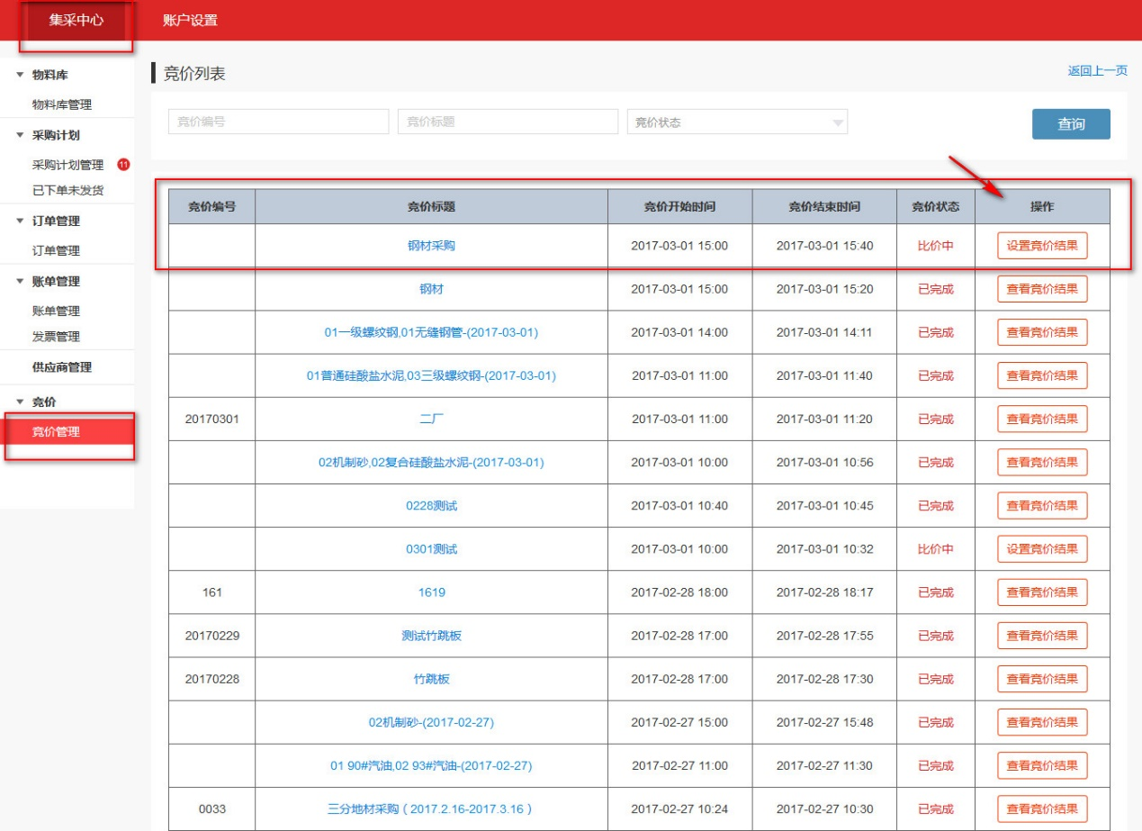
竞价开标时间结束后，集采方--采购人员：可以查看已报价供应商价格等，同时可以设置相应的“中标企业”，设置完成后的结果系统会在公布时间到期时自动公布并通知供应商。
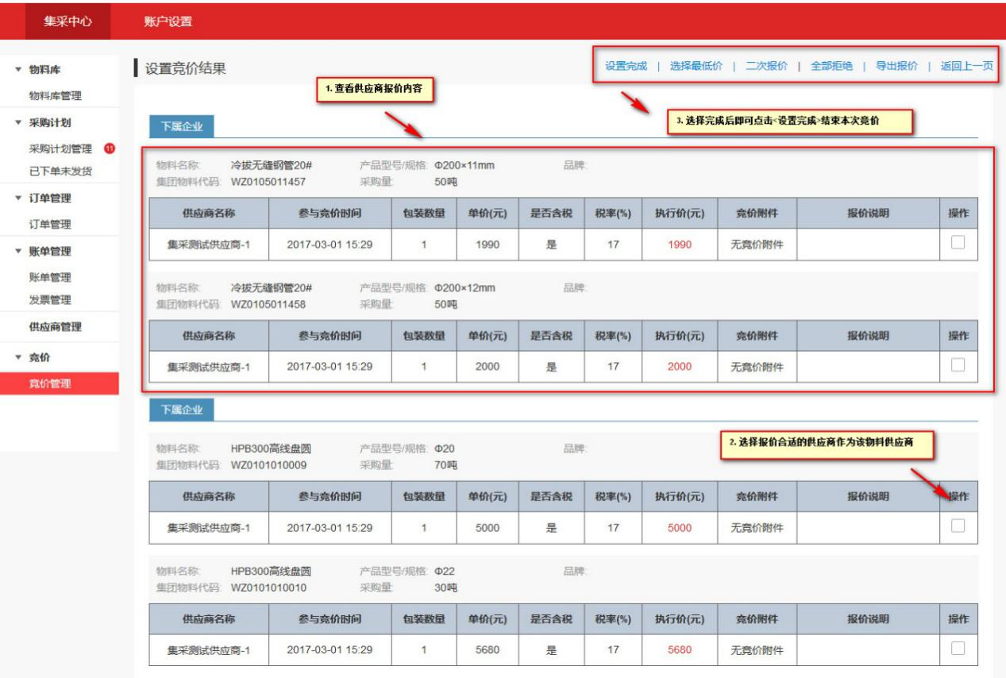

十、集采--销售人员：确认销售价格（备注：此项为集采方操作）
集采方--采购人员询价完成的采购计划将交由“集采方--销售人员”并由销售人员确认销售价格。
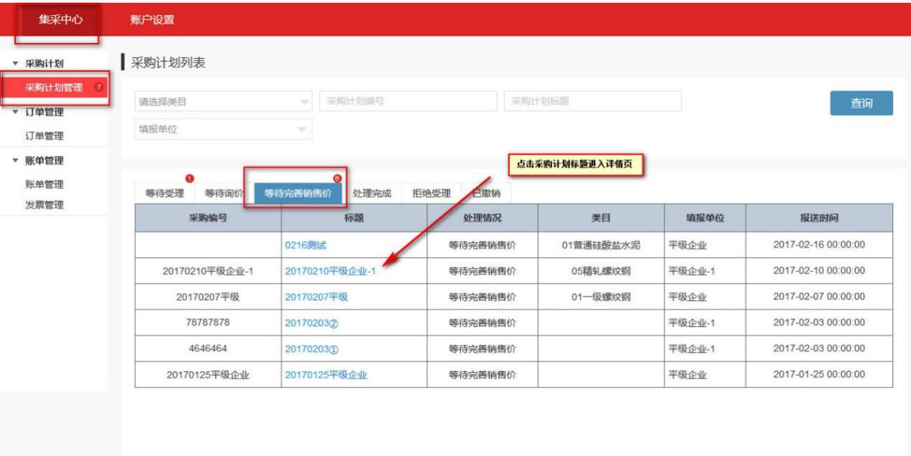
设置完成后需将物料对应的价格反馈至需求方客户（平级企业），以辅助需求方客户下单购买。
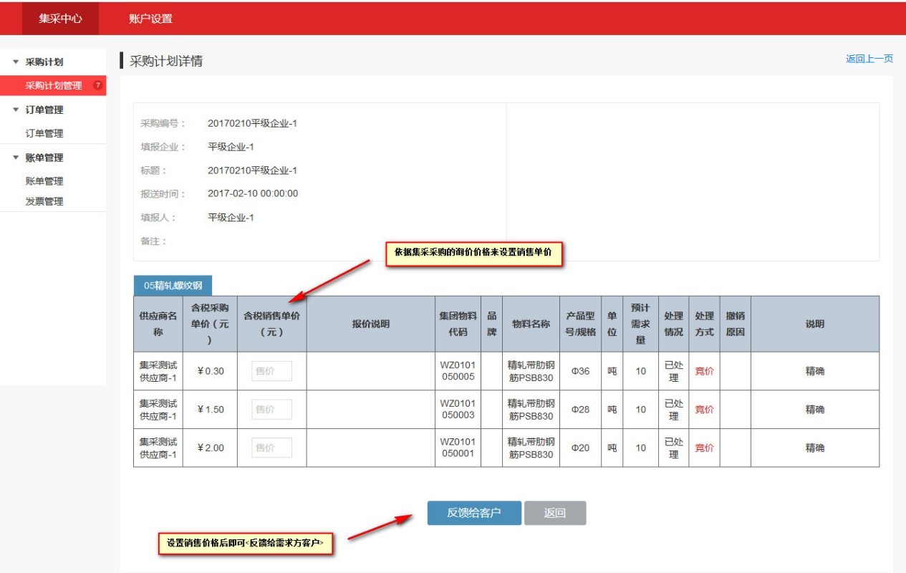

十一、平级企业--采购人员：把采购计划物料加入购物车
当采购计划处理完成，在采购计划管理中打开该采购计划，勾选需要购买的物料，点击加入购物车按钮。
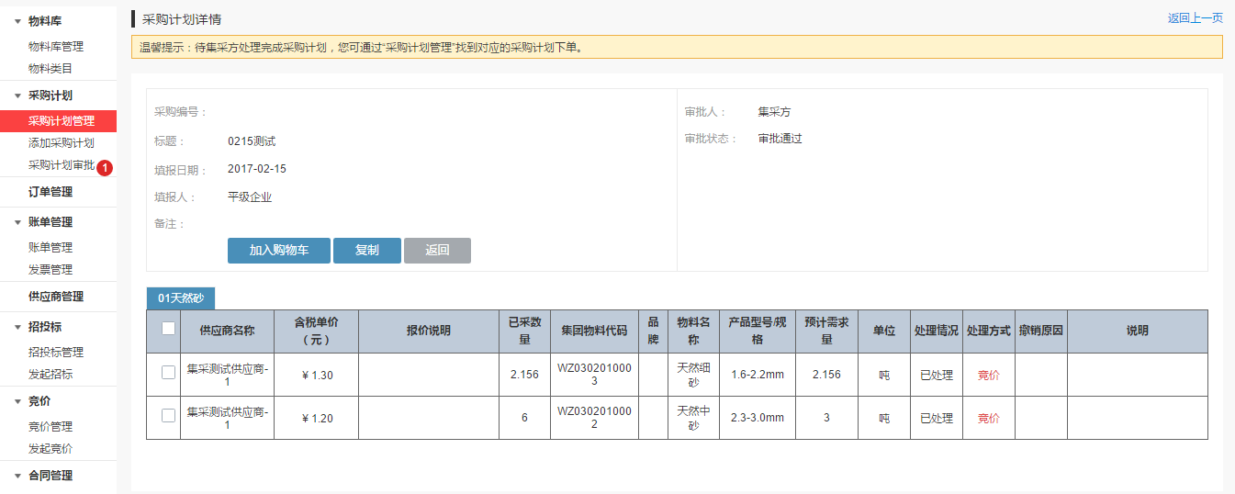

十二、平级企业--采购人员：下单
在购物车中，选择从采购计划中添加的商品，调整订货量，点击下一步按钮。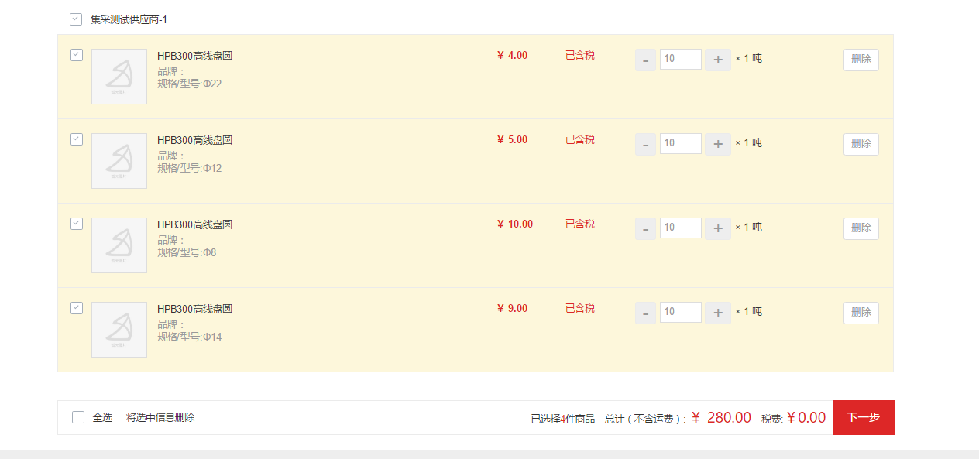
选择收货地址，填写交货期、备注信息，点击提交订单按钮。
如需新的收货地址，点击左上的新增收货地址按钮，跳转到收货地址页面添加新的收货地址。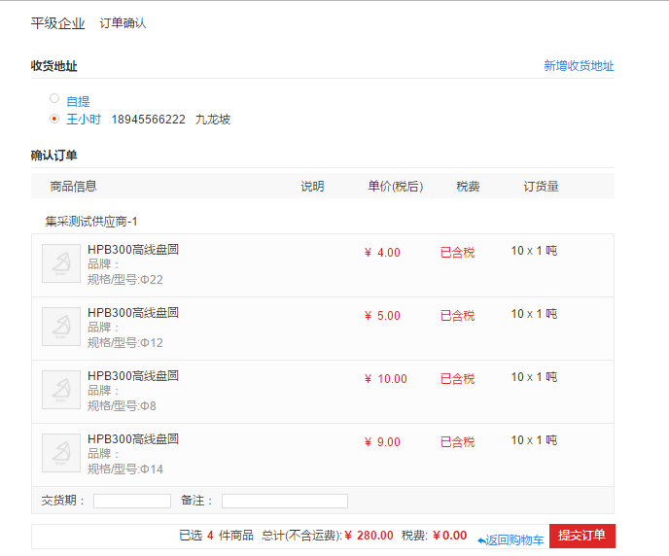

在收货地址管理中，可以管理与添加收货地址。
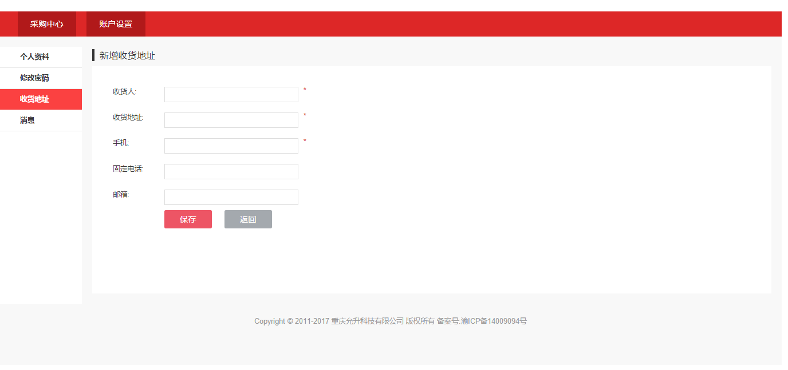

十三、供应商--销售人员：订单确认（备注：此项为供应商操作）

供应商--销售人员在后台订单管理中，打开等待卖家处理的订单，查看并确认订单的内容。如对订单无误，点击订单确认按钮（此时买家无需再次确认）系统将会自动跳转至卖家发货阶段。

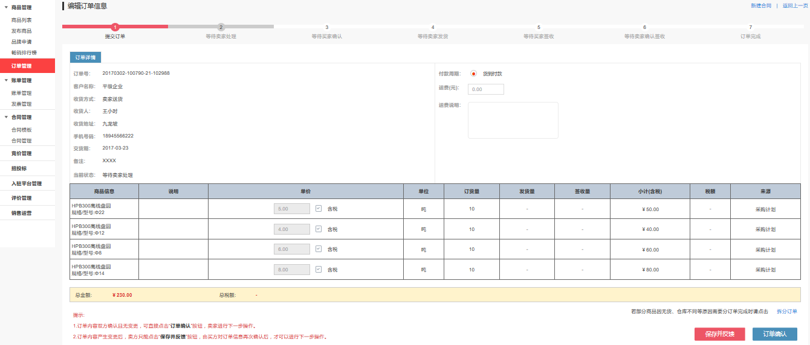
备注：如对订单有疑问，点击保存并反馈按钮，将问题反馈至买方；并等待买方处理及确认。

十四、平级企业--采购人员：订单确认
如供应商--卖家已确认订单,系统将会自动跳转至等待卖家发货阶段。
备注：如供应商（卖家）对订单有疑问并反馈回来，平级企业--采购人员：需要对订单进行再次确认或打回（将问题反馈至卖家）。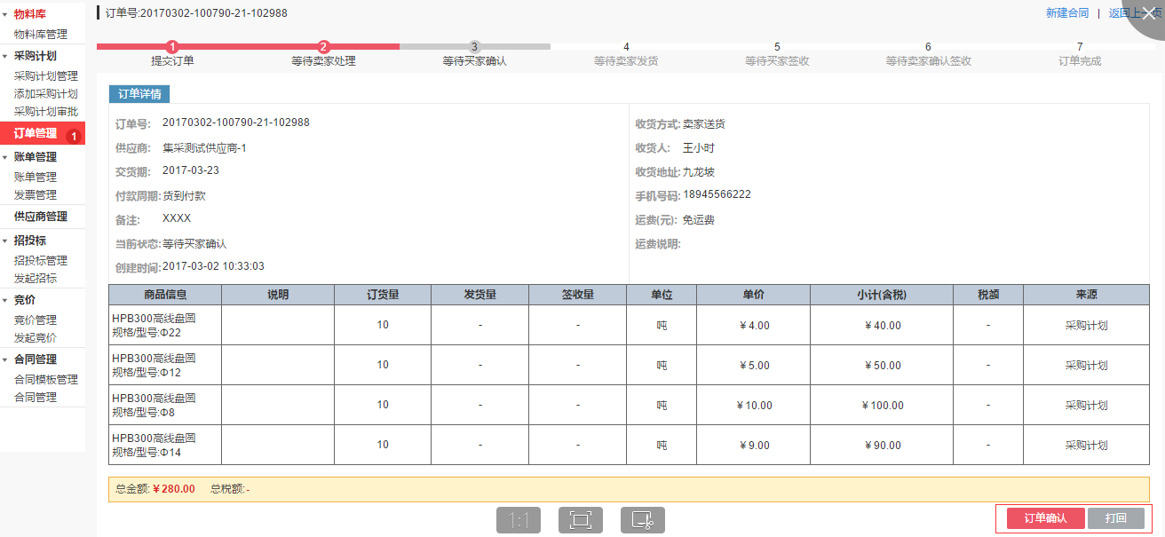

十五、供应商--销售人员：发货（备注：此项为供应商操作）
订单确认后（系统将会自动跳转至等待卖家发货阶段），供应商--销售人员：即可安排商品发货，并将物流名称与物流编号填入订单中，并点击商品已发出按钮。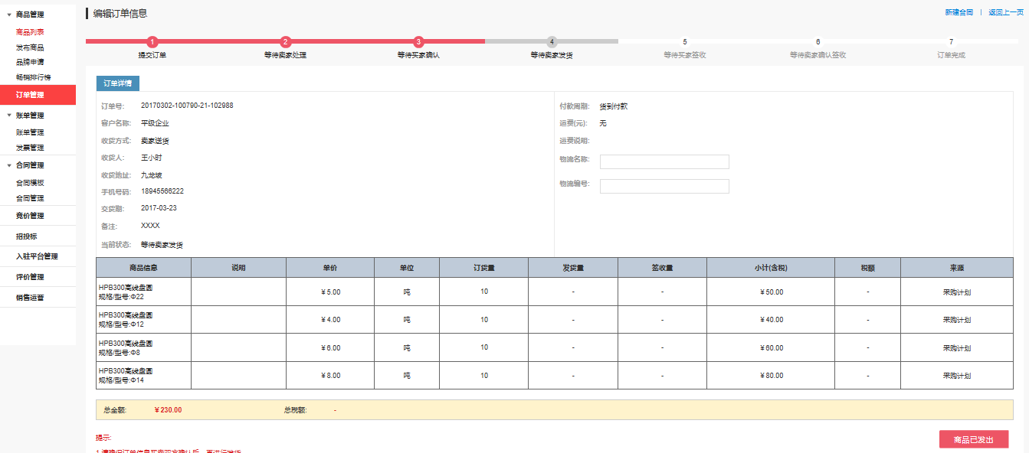

十六、平级企业--采购人员：签收
当收到商品时，需要对商品数量进行确认，将收货的实际数量一一填入签收量中，再点击签收确认按钮。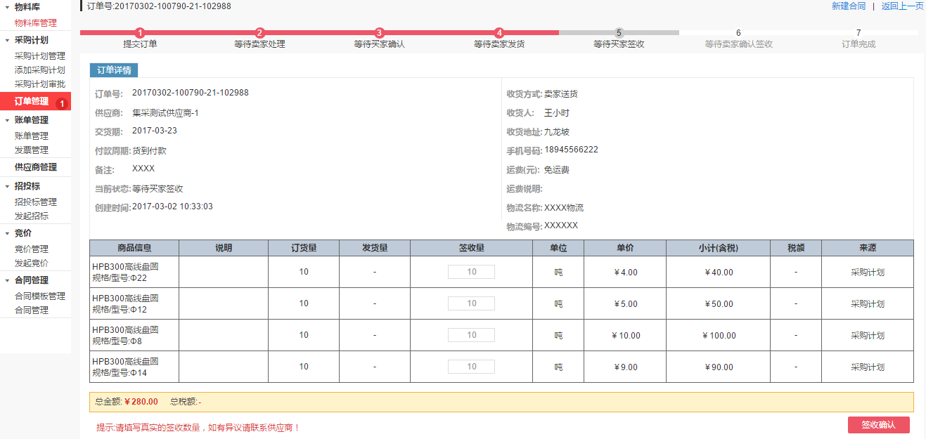

十七、供应商--销售人员：签收确认（备注：此项为供应商操作）
供应商--销售人员对订单最终签收量进行确认，如签收量无误，点击签收确认按钮，完成订单。如签收量有疑问，点击打回按钮，将问题反馈至平级企业（买家）。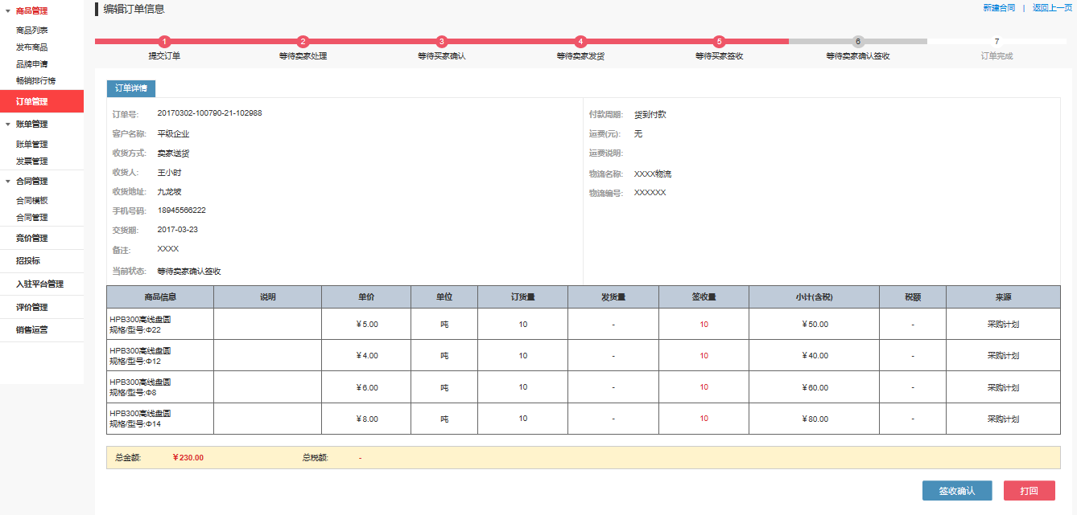

十八、平级企业--采购人员：评价
当订单完成后，可以对订单进行评价，为交货速度、商品质量、售后服务打分，填写评语，点击提交评价按钮提交。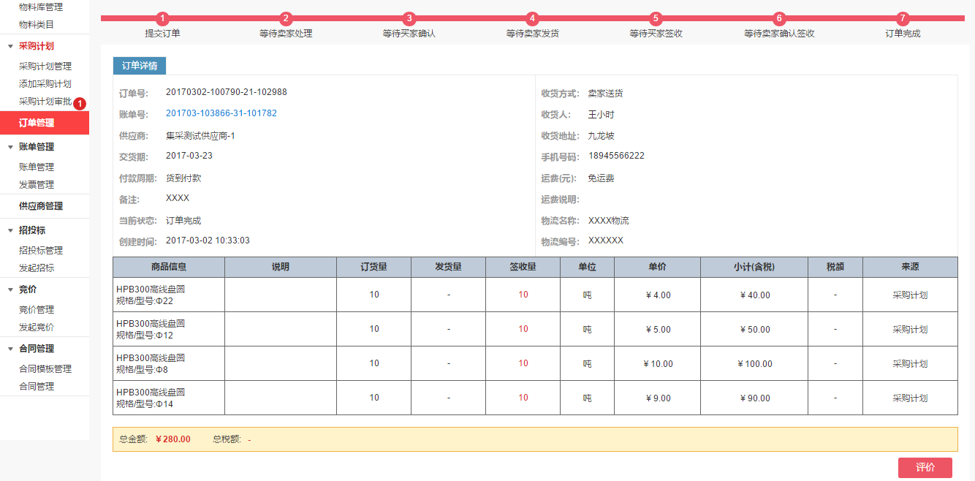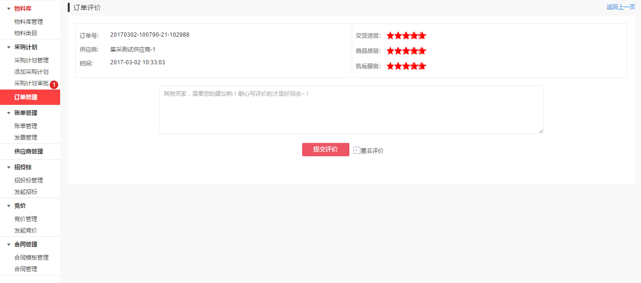
至此：整个订单流程即完成，接下来等待供应商发起对账即可。

十九、供应商--销售人员：确认账单、发起对账（备注：此项为供应商操作）
订单完成自动生成相应的账单，在账单管理中选择待处理账单，根据需求上浮或下浮金额，填写浮动原因，点击保存并反馈按钮。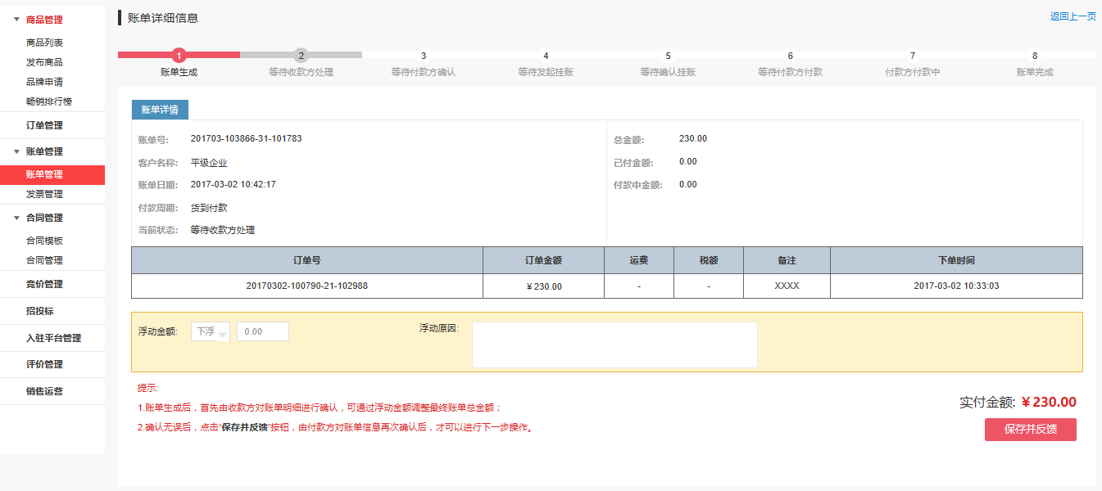

二十、集采方--采购人员：确认账单（备注：此项为集采方操作）
当收款方确认账单后，需要付款方对账单进行确认，如账单无误，点击确认账单按钮。如账单有疑问，点击打回按钮，将问题反馈至收款方。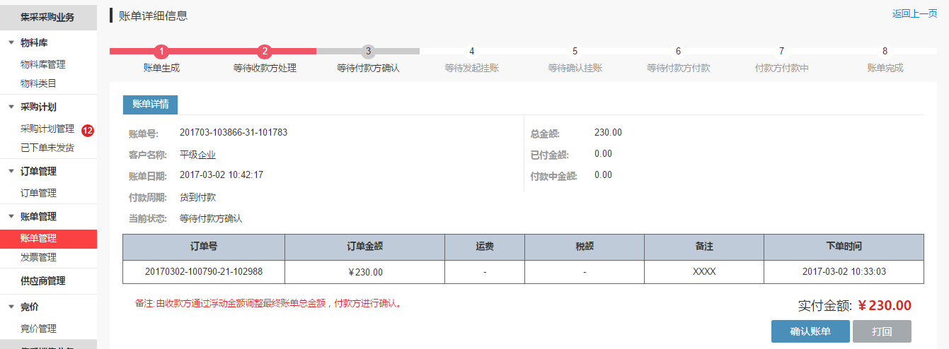

二十一、集采方--采购人员：发起挂账（备注：此项为集采方操作）
当付款方完成账单确认，需要对账单进行挂账，确认账单信息无误，点击发起挂账按钮。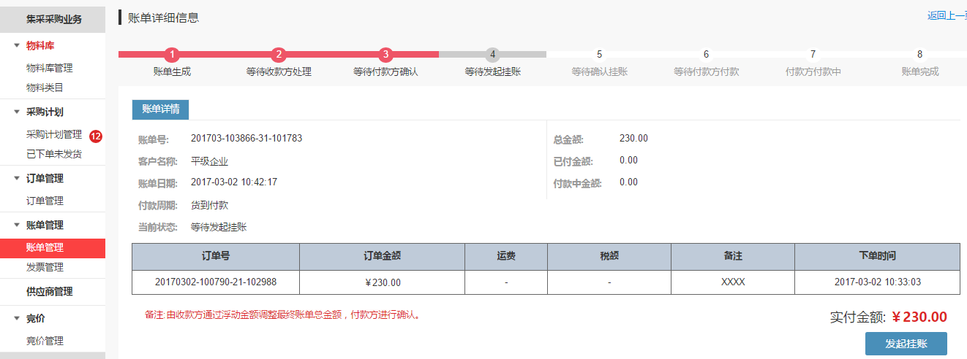

二十二、集采方--财务：确认挂账（备注：此项为集采方操作）
当账单发起挂账，在挂账管理中选择等待确认挂账的账单，确认账单信息无误，点击同意挂账按钮。
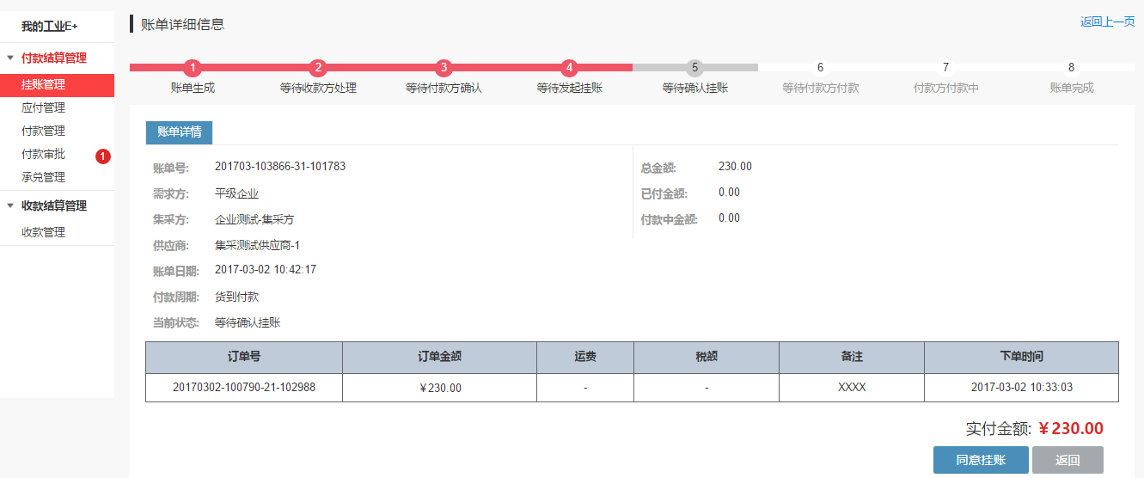

二十三、集采方--财务：申请付款（备注：此项为集采方操作）
当账单确认挂账后，在应付管理中选择账单申请付款。
支付方式分为工业E+和银行承兑两种，需选择其中一种。如选择工业E+,填写付款金额。如选择银行承兑，需要选择汇票号，如需添加新的承兑汇票，可点击旁边的蓝色链接，跳转到新增银行承兑汇票页面。

选择审批主管，添加备注信息，点击提交付款申请按钮
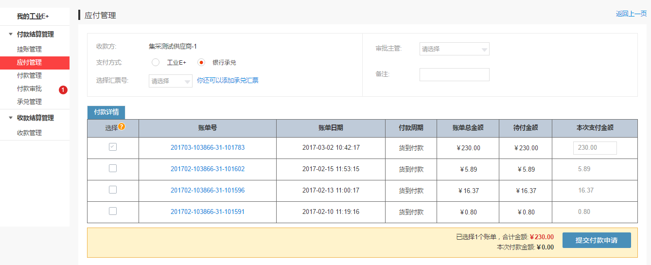

二十四、集采方--财务：添加承兑汇票（备注：此项为集采方操作）
在承兑汇票管理中，可管理已有的承兑汇票或添加新的承兑汇票。
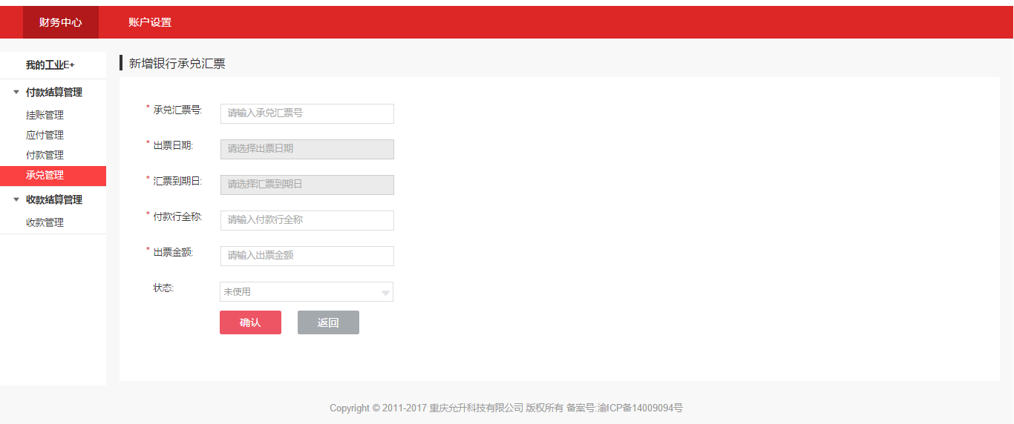

二十五、集采方--财务主管：审批付款申请（备注：此项为集采方操作）
当付款提交审批后，审批主管在付款审批中选择待审批申请。如确认申请无误，点击通过按钮。如申请有疑问，点击打回按钮，反馈至申请人。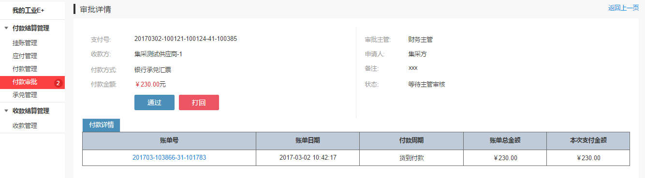

二十六、集采方--财务--编辑付款信息（备注：此项为集采方操作）

当付款处于“等待主管审核”或“审核被打回”的状态，可在付款管理中选择相应付款，对付款信息进行编辑，点击保存按钮保存。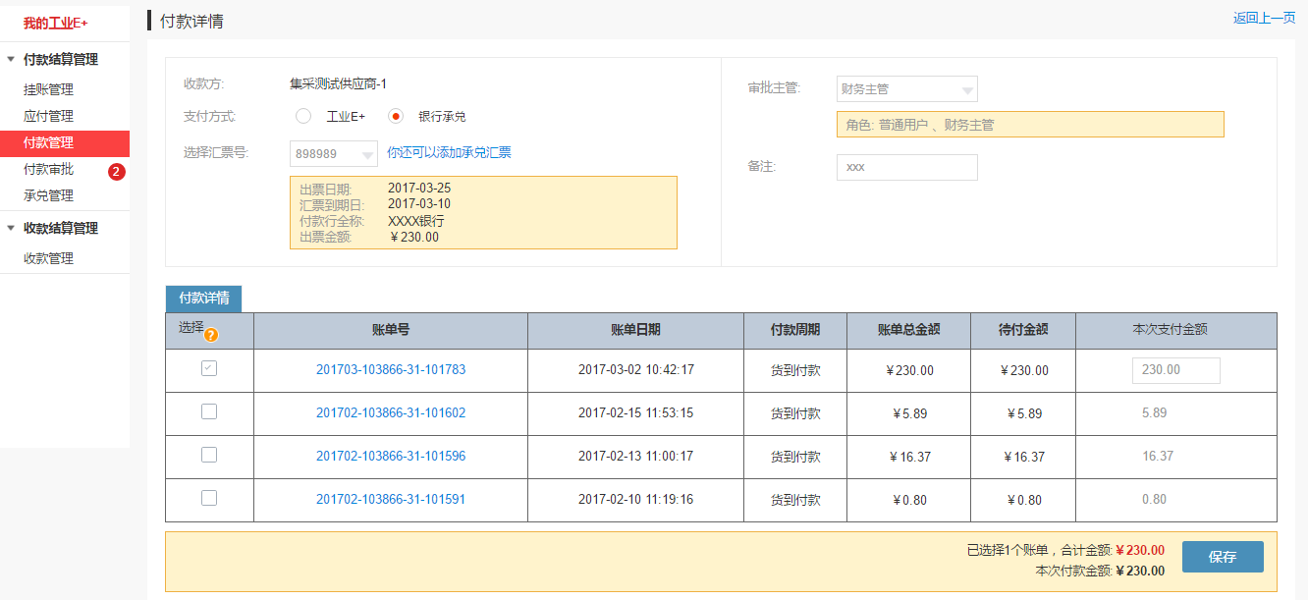

二十七、集采方--财务主管：确认付款（备注：此项为集采方操作）
当付款申请通过审批后，需要支付这笔款项时再次打开此付款申请，点击确认付款按钮，等待收款方确认。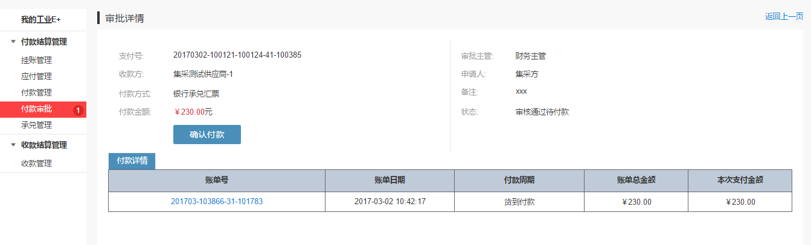

二十八、供应商--财务--确认收款（备注：此项为供应商操作）
在付款方确认付款后，在收款管理中查看付款详情，确认无误后点击列表上的的确认收款按钮。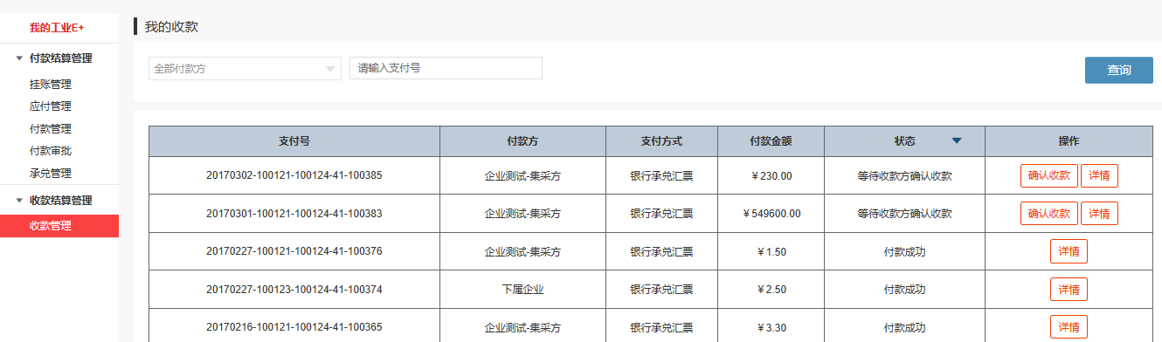

二十九、集采方--销售人员：确认账单（备注：此项为集采方操作）
订单完成自动生成相应的账单，在账单管理中选择待处理账单，根据需求上浮或下浮金额，填写浮动原因，点击保存并反馈按钮。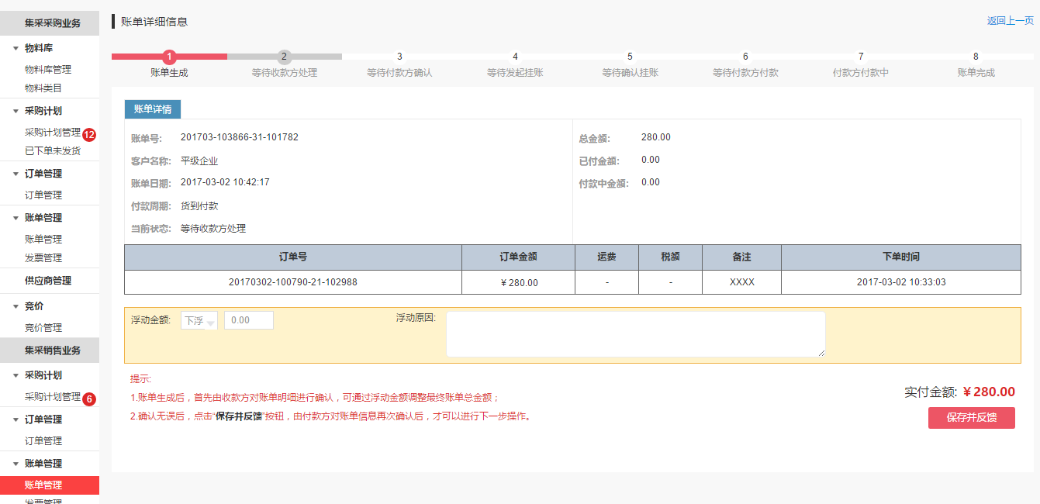

三十、平级企业--采购人员：确认账单
当收款方确认账单后，需要付款方对账单进行确认，如账单无误，点击确认账单按钮。如账单有疑问，点击打回按钮，将问题反馈至收款方。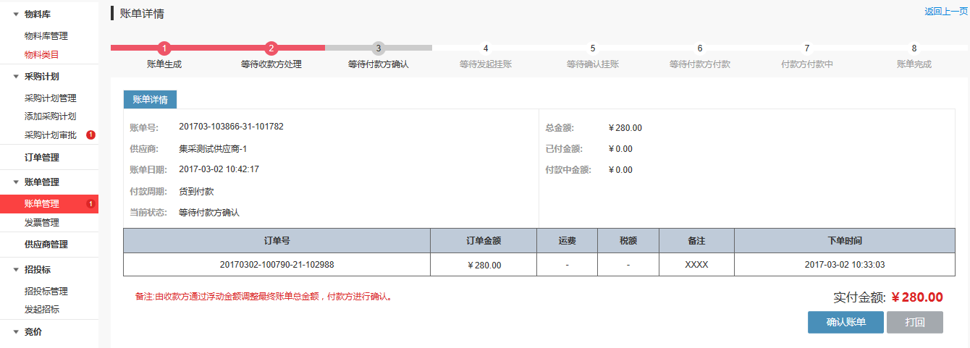

三十一、平级企业--采购人员：发起挂账
当付款方完成账单确认，需要对账单进行挂账，确认账单信息无误，点击发起挂账按钮。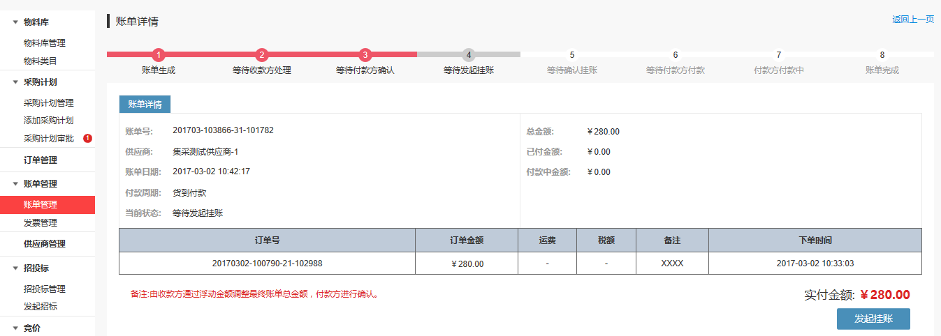

三十二、平级企业--财务：确认挂账
当账单发起挂账，在挂账管理中选择等待确认挂账的账单，确认账单信息无误，点击同意挂账按钮。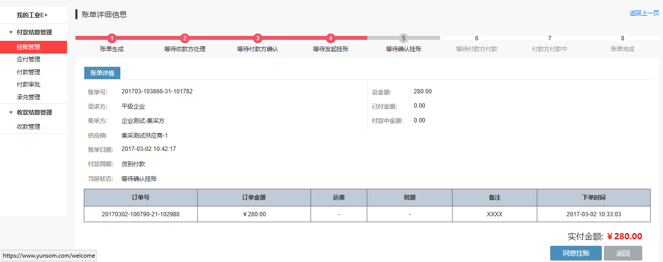

三十三、平级企业--财务：申请付款
当账单确认挂账后，在应付管理中选择账单申请付款。
支付方式分为工业E+和银行承兑两种，需选择其中一种。如选择工业E+,填写付款金额。如选择银行承兑，需要选择汇票号，如需添加新的承兑汇票，可点击旁边的蓝色链接，跳转到新增银行承兑汇票页面。

选择审批主管，添加备注信息，点击提交付款申请按钮
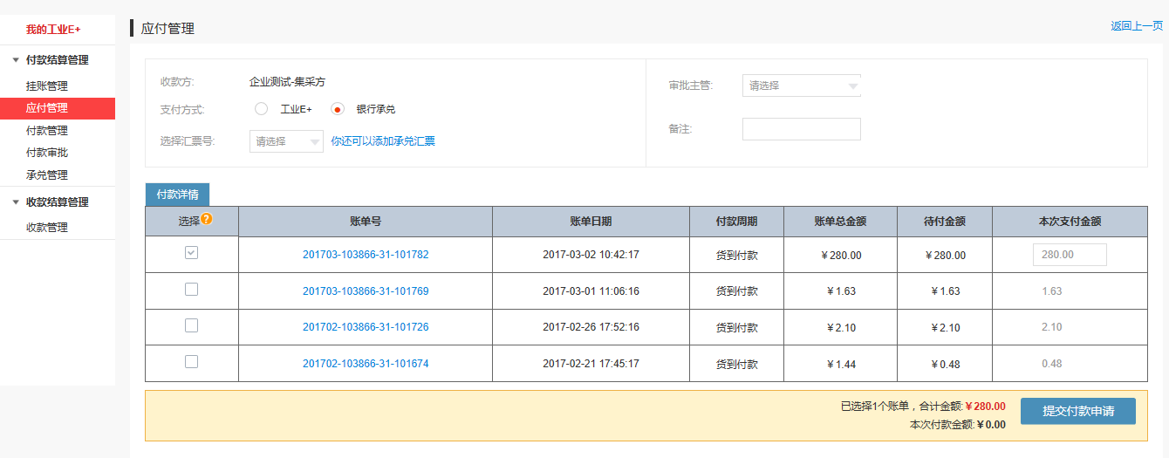

三十四、平级企业--财务：添加承兑汇票
在承兑汇票管理中，可管理已有的承兑汇票或添加新的承兑汇票。

三十五、平级企业--财务主管：审批付款申请
当付款提交审批后，审批主管在付款审批中选择待审批申请。如确认申请无误，点击通过按钮。如申请有疑问，点击打回按钮，反馈至申请人。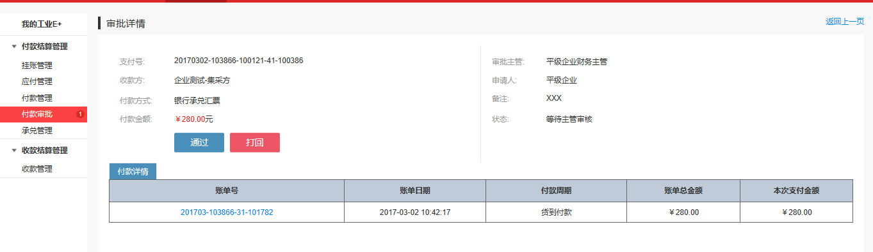

三十六、平级企业--财务：编辑付款信息
当付款处于等待主管审核或审核被打回的状态，可在付款管理中选择相应付款，对付款信息进行编辑，点击保存按钮保存。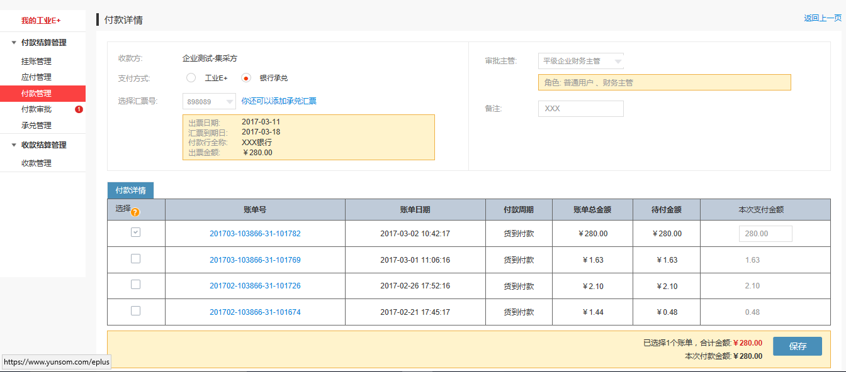

三十七、平级企业--财务主管：确认付款
当付款申请通过审批后，需要支付这笔款项时再次打开此付款申请，点击确认付款按钮，等待收款方确认。
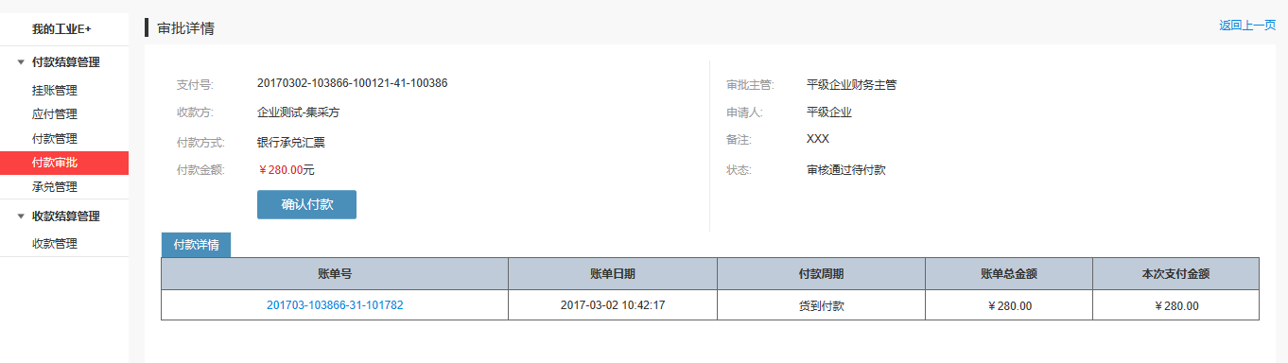

三十八、集采方--财务：确认收款（备注：此项为集采方操作）
在付款方确认付款后，在收款管理中查看付款详情，确认无误后点击列表上的确认收款按钮。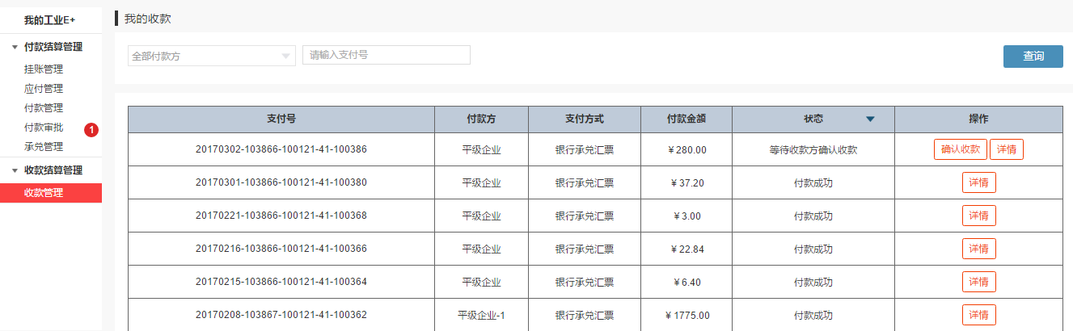
至此：从平级企业（发起采购计划）——集采企业（发起竞价）——供应商（发货收款）整个订单、账单流程即完成。

平级企业--账户设置

一、账户设置--系统超级管理员：新增用户（操作流程见图）

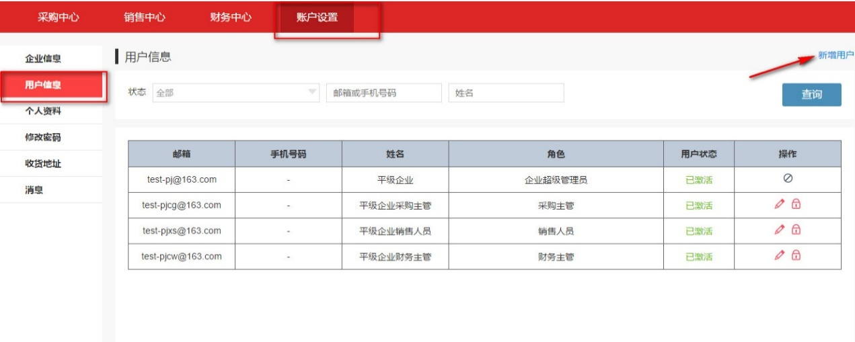

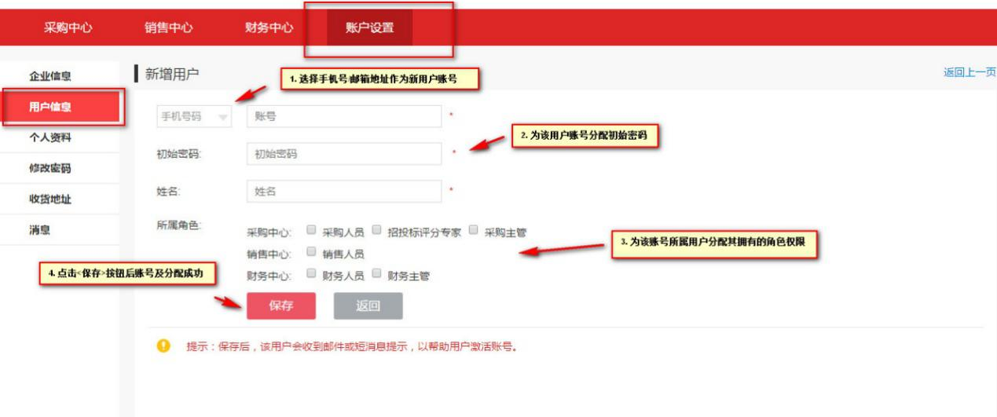二、账户设置--系统超级管理员：管理用户（操作流程见图）

